Бирманский массаж.
Краткая современная версия бирманского массажа (мастер-класс).
До наших дней сохранилось и дошло описание этой массажной техники через боевые искусства.
Уникальность техники заключается в том, что мастер в течение практически всего сеанса буквально держит голову массируемого, совершая при этом хаотические мини-движения непредсказуемой траектории. Такое воздействие приводит к тому, что клиент перестает «держать» голову и расслабляет мышцы шеи, что в «обычной», повседневной жизни происходит крайне редко. Даже во сне наши мышцы шеи остаются в напряжении. Кроме пассивно-хаотических движений, используются и приемы разминания (особенно тщательно - трапециевидные мышцы) и воздействия на биологически активные точки на лице, надплечий, на спине.
Массаж можно делать через одежду, в положении клиента - сидя. Та популярность, с которой бирманский массаж вошел в современный рынок оздоровления и красоты может объясняться очень просто - стресс современного человека стал сказываться уже не просто на его настроении, но и на его бизнесе, семье, на его здоровье. Справляться с негативными последствиями стресса наш современник не умеет - поэтому бирманский массаж стал одним из эффективных экспресс-методов выживания в наше неспокойное время.
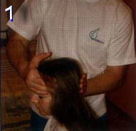 | 1. Одна кисть массажиста фиксирует голову клиента со стороны лба, другая – со стороны затылка. Плавные круговые движения с малой амплитудой, меняя траекторию.
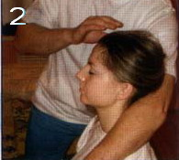 | 2. Смена позиции.
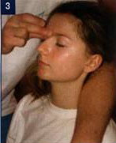 | 3. По часовой стрелке круговые движения в точке между бровей. 30 секунд.
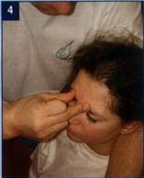 | 4. Точки на внутренней трети бровей. 30 секунд, движения кнаружи.
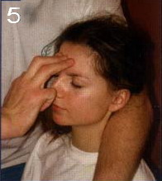 | 5. Растирание тремя пальцами середины лба
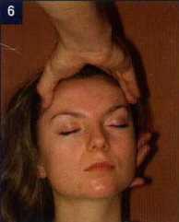 | 6. Разминание круговыми движениями подушечками 4 пальцев и подушечкой большого линии роста волос.
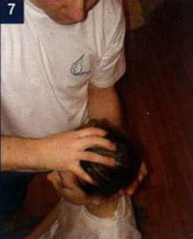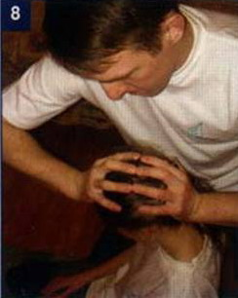
7, 8. Разминания энергетических линий на волосистой части головы.
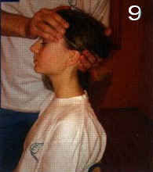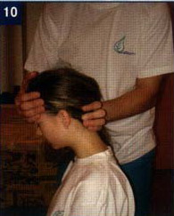
9, 10. Разминания боковых линий – от середины виска до затылка и основания шеи.

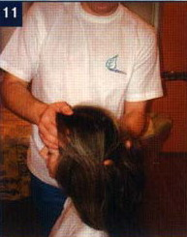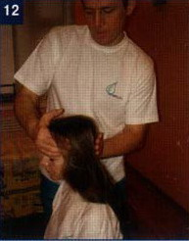
11, 12. Пассивно-хаотические движения.

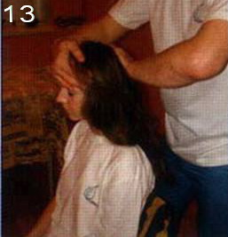 | 13. Смена позиции.
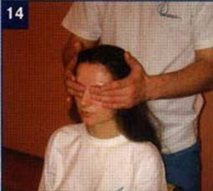 | 14. Три мягких надавливания на глаза.
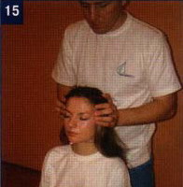 | 15. Три круговых движения в области висков.
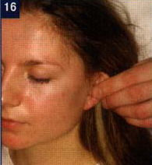 | 16. Разминания ушных раковин.
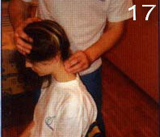 | 17. Разминания мышц шеи.
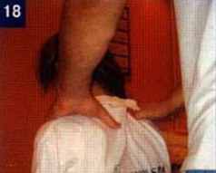 | 18. Разминания трапециевидных мышц.
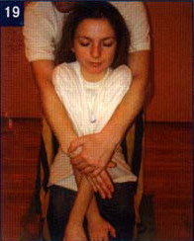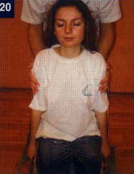
19, 20. Прием «сминание».
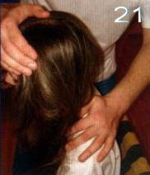 | 21. Поглаживание от верхней части головы до середины лопаток.
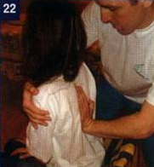 | 22. Предплечье одной руки массажиста фиксирует туловище клиента со стороны груди, ладонью другой руки – мягкое надавливание между лопаток.
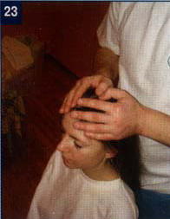 | 23. Поглаживание от верхней части головы к плечам.
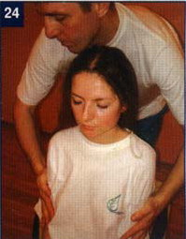 | 24. Растирание от плеча до локтя синхронно с обеих сторон и  «сбрасывание» - растирание с ускорением от локтя в направлении кистей.
Из газеты «SPA & Salon», № 1-2007

